SoSe 2011 - Wissensorganisation II - Spree - Arbeitsaufgaben

Aufgabe : Indexierungsqualität – Vertiefung

Lernziel:
- Sie setzen die quantitativen Qualitätskriterien an einem Beispiel um
Rufen Sie die Website http://www.bild.bundesarchiv.de/ auf:
- Gehen Sie auf die Erweiterte Suche (http://www.bild.bundesarchiv.de/archives/barchpic/search/_1271172692/?hide_menu_search=1)
- Können Sie dieses Bild finden? Wer ist der Herr neben der reizenden jungen Dame? Tipp: Wenn Sie über Volltext suchen werden die Suchbegriffe mit & ohne Leerzeichen verknüpft, also Merkel&Westerwelle findet Bilder, auf denen beide Politiker zu sehen sind.

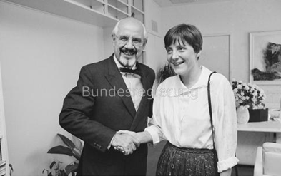

- Entwickeln Sie ein Testszenario, wie man Recall und Precison in Bezug auf die Personensuche im Bildarchiv untersuchen könnte. Nehmen Sie eine Suche nach Bildern, auf denen der Exbundeskanzler Gerhard Schröder und Angela Merkel gemeinsam zu sehen sind, zum Ausgangspunkt.

